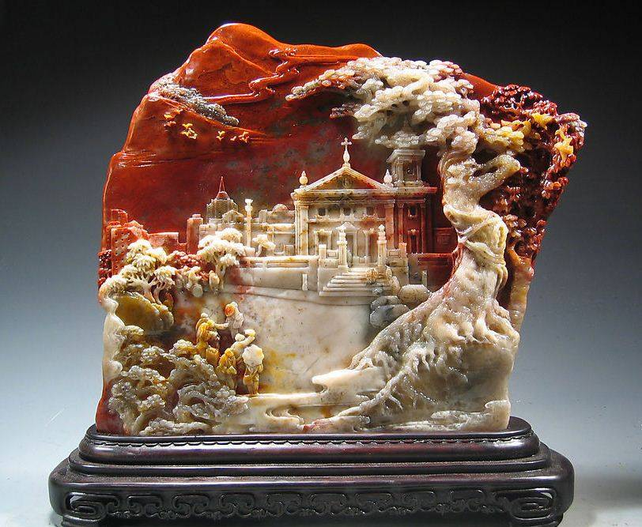

мини-музей
Орская яшма

Подготовила : педагог 1 кв. категории
Бодрова О. В.
Мини-музей «Орская яшма»
Актуальность: Мы все чаще стремимся изучать далекие страны, забывая, что совсем рядом с нами есть малоизвестная земля, наш родной край, малая Родина. Знакомясь с родными местами, человек приобщается к национальной и мировой культуре, осознает свою ответственность перед людьми и потомками.
Цель: Исследовать историю, культуру и традиции родного края через изучение уральских минералов, упоминаемых в сказках П. П. Бажова.
Задачи:
- изучение истории возникновения орского месторождения яшмы;
- сбор иллюстративного материала по яшме;
- оформление альбома «Орская яшма»
-воспитание чувства гордости и уважения к историческому и культурному наследию Урала.

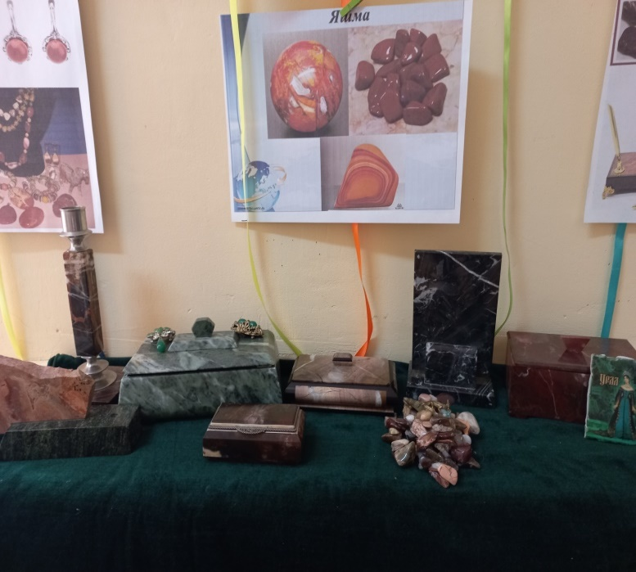
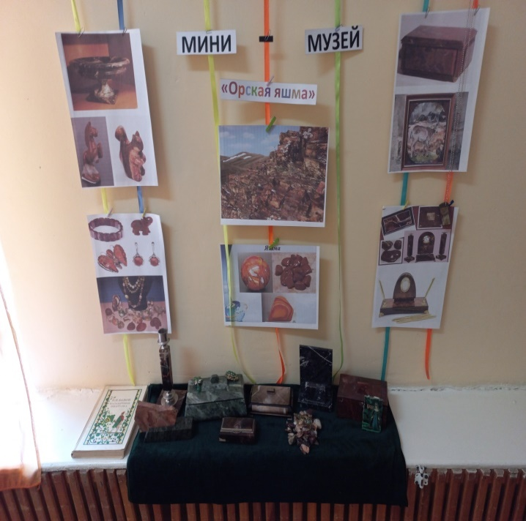
В подготовительной группе был создан мини-музей «Орская яшма».

Для ребят подготовительной группы была проведена беседа об истории возникновения месторождения яшмы. Они узнали, что месторождение яшмы образовалось очень давно. На данном месте было море. Первые живущие в древнем море животные постепенно вымирали и опускались на дно, смешиваясь миллионы лет с выбросами подземных вулканов. Так образовалась яшма.
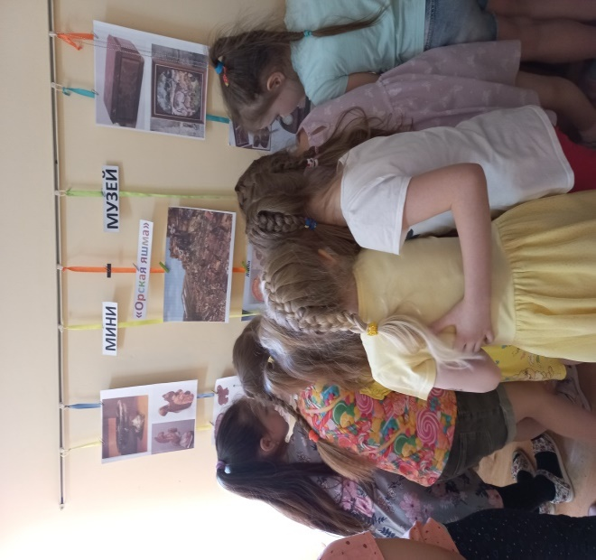
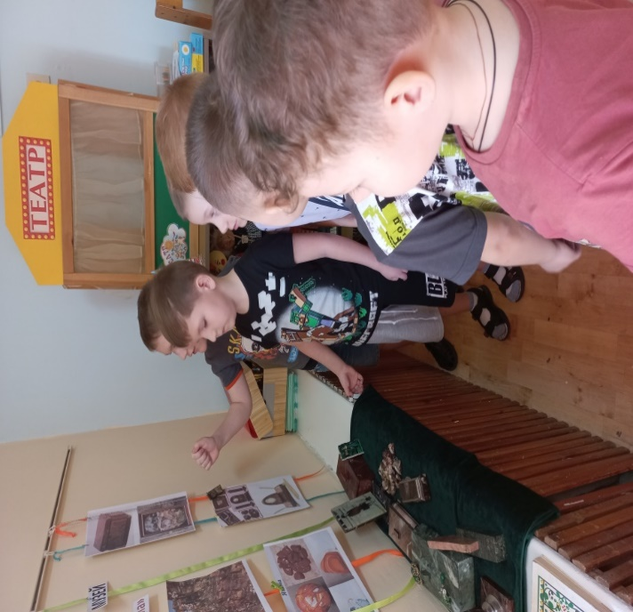
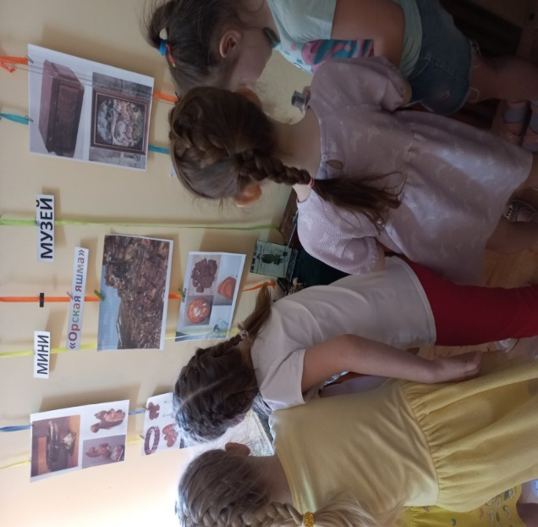
Орская яшма является первым видом яшма, который русские открыли на Урале.

Открывателем месторождения в Орске был И. К. Кириллов. При строительстве Орской крепости невозможно было не заметить красивый поделочный камень. И в 1755 году в столицу отправился караван, груженный превосходными пестроцветными уральскими самоцветами – яшмой.
В районе Орска насчитывается около 20 месторождений яшмы, но самая известная гора – Полковник.
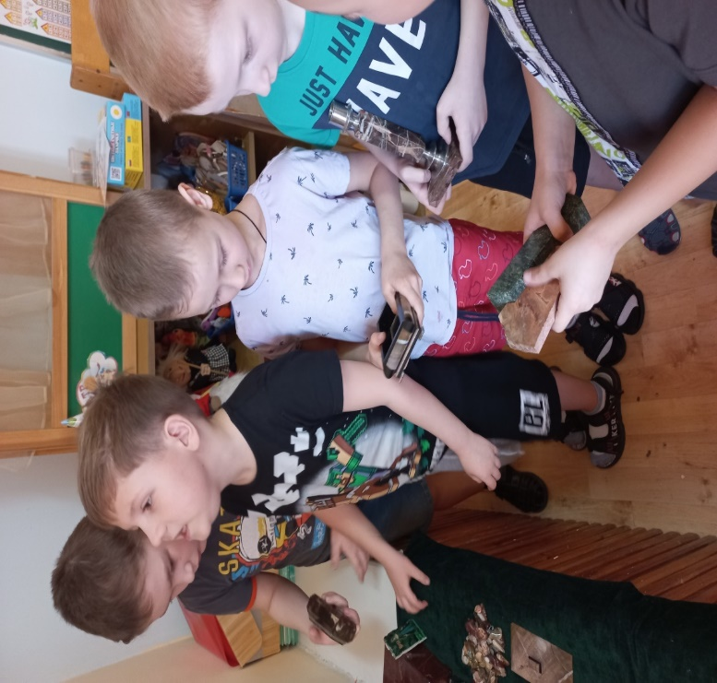
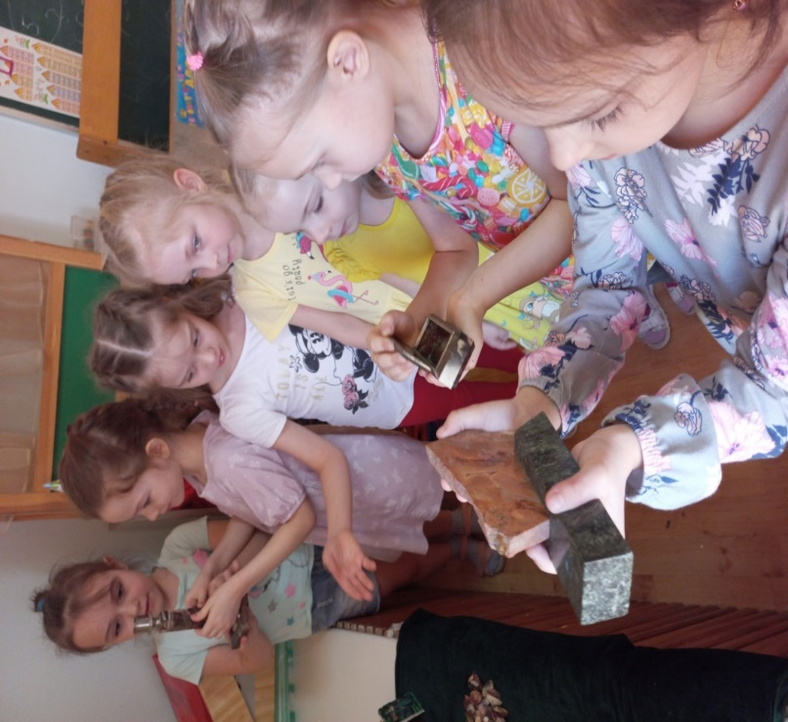
Орская яшма самая красивая в мире по расцветку и рисунку.

Кружево узора, перелив красок такой, что порой видишь настоящую картину, нарисованную природой: поляны, деревья, тучи, животные, растения и даже портрет человека. Многие поделочные камни со временем тускнеют, а вот рисунок из яшмы – вечен.
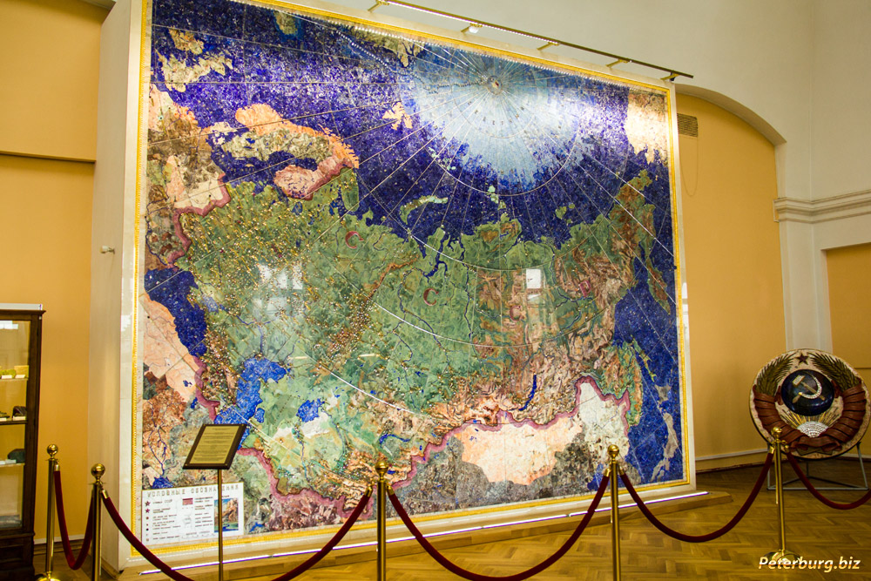
Самое ярчайшее произведение, выполненное из орской яшмы мастера и ученые называют Карту СССР.
Затем ребята познакомились с произведениями уральского писателя-сказочника П. П. Бажова: «Хозяйка медной горы», «Огневушка-поскакушка», «Серебряное копытце».
